Коммутаторы SCALANCE XC-200 для Industrial Ethernet – универсальное решение, отвечающее всем требованиям для использования в суровых условиях. Благодаря таким свойствам, как расширенный диапазон температур (от -40 °C до +70 °C), и комплексной сертификации, эти коммутаторы могут использоваться в самых разных областях промышленности. Наряду с вариантами для создания электрических и оптических сетей, коммутатор SCALANCE XC206-2SFP, например, может с помощью двух SFP, подходящих для Гбит, покрывать большие расстояния до 200 км.  SCALANCE XC-200 – максимальная гибкость при высокой производительности. | 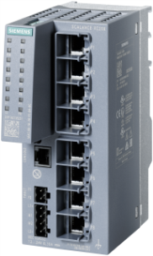  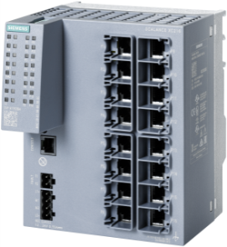  SCALANCE XC208  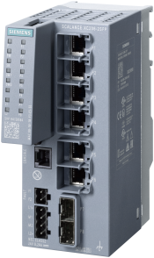  SCALANCE XC216
Преимущества для клиента
- Экономичное проектирование линейных и кольцевых структур Industrial Ethernet или структур типа «звезда» для сетей, в которых требуется высокий уровень доступности или дистанционная диагностика
- Быстрый и простой монтаж в распределительной коробке или шкафу управления; как настенный монтаж, так и установка на стандартную монтажную шину или профильную шину SIMATIC
- Широкие возможности использования благодаря наличию различных функций (VLAN, HRP stand by, MRP, SNMP, RSTP)
- Комплексная диагностика через SNMP, интегрированный веб-сервер и CLI, дополнительно – простая диагностика с помощью удаленного диагностического оборудования со светодиодами
- Совместимые с PROFINET штекерные разъемы RJ45, обеспечивающие дополнительную разгрузку кабеля от натяжения и изгибов за счет фиксации на корпусе
SCALANCE XC-200
Управляемые коммутаторы Industrial Ethernet
Удобное универсальное решение с гибкими возможностями использования
Основная информация
Основные особенности | SCALANCE XC206-2SFP  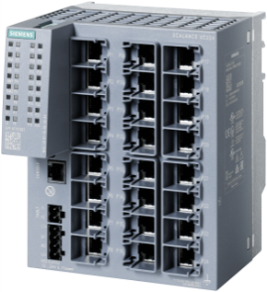  SCALANCE XC224
- Высокая доступность оборудования благодаря наличию резервного источника питания, резервные сетевые структуры, предотвращение петель коммутации, простая замена устройств благодаря съемному модулю памяти C–PLUG
- Эксплуатация во взрывоопасных зонах (ATEX Zone 2, IECEx)
- Возможность передачи Гбит и покрытия до 200 км между двумя SCALANCE XC206-2SFP
- Эксплуатационная надежность в промышленной среде, например, благодаря прочному корпусу и расширенному диапазону температур от -40 °C до +70 °C
- Поддержка коммуникации в реальном времени на выбор посредством PROFINET или EtherNet/IP

Примеры использования
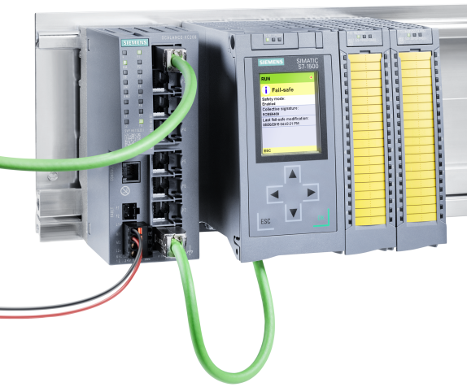
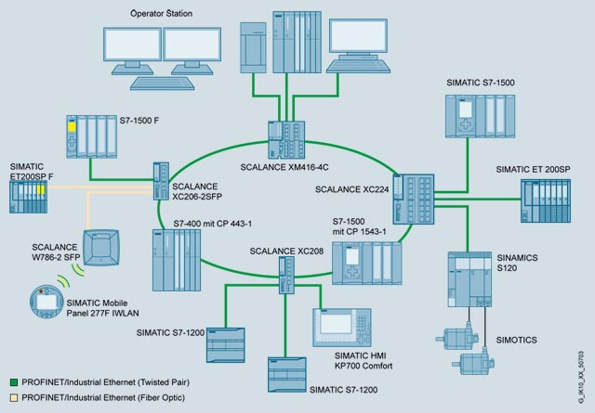
Высокая доступность оборудования благодаря резервным SCALANCE XC208 с SIMATIC S7-1500
сетевым структурам в кольце MRP
Ассортимент продукции в деталях
Изделие |  | Описание |  |  |  | Заказной номер
SCALANCE XC206-2 |  | 6 портов RJ45, 100 Мбит/с;  2 порта MM FO ST (многомодовый,  макс. 5 км) |  |  |  | 6GK5206-2BB00-2AC2
SCALANCE XC206-2 |  | 6 портов RJ45, 100 Мбит/с;  2 порта MM FO SC (многомодовый,  макс. 5 км) |  |  |  | 6GK5206-2BD00-2AC2
SCALANCE XC206-2SFP |  | 6 портов RJ45, 10/100 Мбит/с;  2 SFP, 100/1000 Мбит/с |  |  |  | 6GK5206-2BS00-2AC2
SCALANCE XC208 |  | 8 портов RJ45, 10/100 Мбит/с |  |  |  | 6GK5208-0BA00-2AC2
SCALANCE XC216 |  | 16 портов RJ45, 10/100 Мбит/с |  |  |  | 6GK5216-0BA00-2AC2
SCALANCE XC224 |  | 24 порта RJ45, 10/100 Мбит/с |  |  |  | 6GK5224-0BA00-2AC2
Аксессуары
SIMATIC PM 1507 |  | Регулируемый источник питания 24 В/3 A для SIMATIC S7-1500  Вход: 120/230 В переменного тока;  выход: 24 В/3 A постоянного тока |  |  |  | 6EP1332-4BA00
Нажимная клеммная колодка, сигнальный контакт |  | 2-полюсная клеммная колодка для сигнального контакта (24 В постоянного тока); для SCALANCE X/W/S/M |  |  |  | 6GK5980-0BB00-0AA5
Нажимная клеммная колодка, электропитание |  | 4-полюсная клеммная колодка для электропитания (24 В постоянного тока); для SCALANCE X/W/S/M |  |  |  | 6GK5980-1DB00-0AA5
- Подробную информацию о вариантах устройства и принадлежностях см. в обзоре для заказа «SCALANCE X – управляемые коммутаторы Industrial Ethernet» и в руководстве по выбору TIA Selection Tool: www.siemens.com/tstcloud

Информацию о штекерах и кабелях, подходящих для промышленного использования, см. в обзоре для заказа «Кабельные технологии для автоматизации промышленных и энергетических систем»

Siemens AG  Process Industries and Drives  Process Automation  Postbox 48 48  90026 NÜRNBERG  DEUTSCHLAND | Оставляем за собой право на внесение изменений, 04/18  © Siemens AG 2018 |  |  | Права на внесение изменений и наличие ошибок сохранены. Сведения в этом документе содержат описания или технические характеристики, которые в конкретных случаях использования не всегда соответствуют приведенным здесь данным и которые вследствие развития техники могли быть уже изменены. Характеристики только тогда являются обязательными, когда они четко согласованы в рамках заключенного договора.

